1. 用电服务管理系统软件安装说明

软件安装
- 运行安装包中【setup.exe】启动项安装程序会自动检测计算机是否已安装.NET Framework 4.0框架。若未安装.NET Framework 4.0框架
- 点击【接受(A)】，自动安装.NET Framework 4.0框架：
- 完成.NET Framework 4.0框架后，出现如下画面：
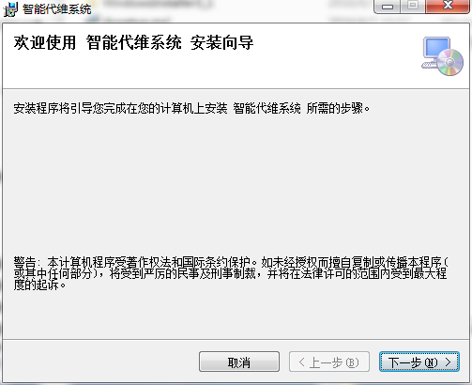
- 点击【下一步】，出现如下画面：
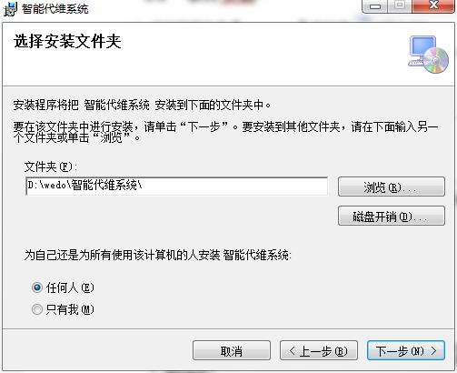
- 点击【下一步】，出现如下画面：
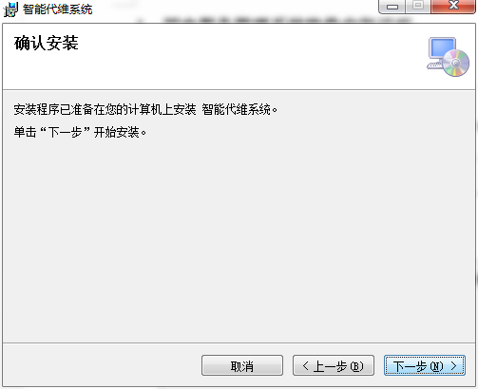
- 点击【下一步】，出现如下画面：

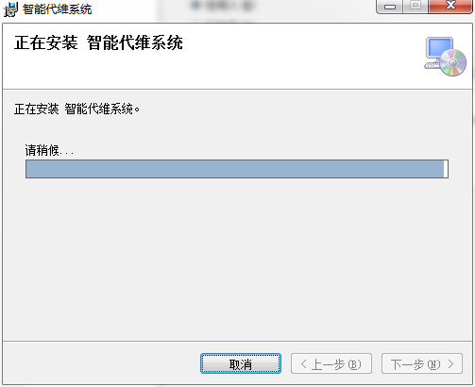
- 安装完成

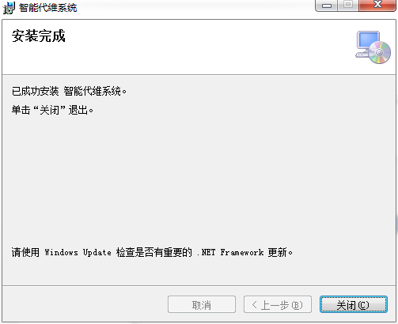

卸载软件
1、在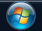菜单中找到wedo文件夹夹然后选择卸载智能代维系统
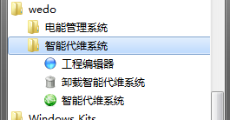
  - 注册表
  - 第一个表
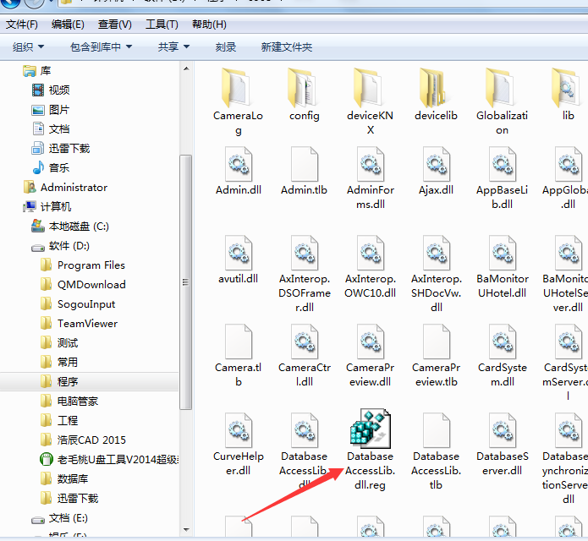
  - 注册excel
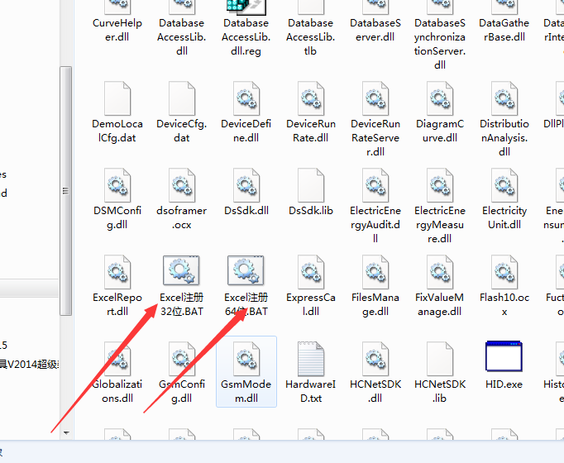
如果不成功的话就cmd以管理员身份运行
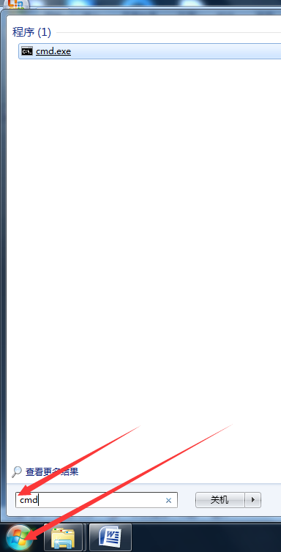
因为我程序放在D盘，所以D: 回车
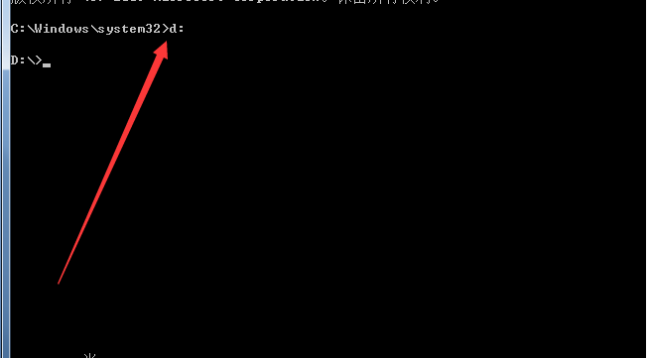
Cd空一格+路径 回车
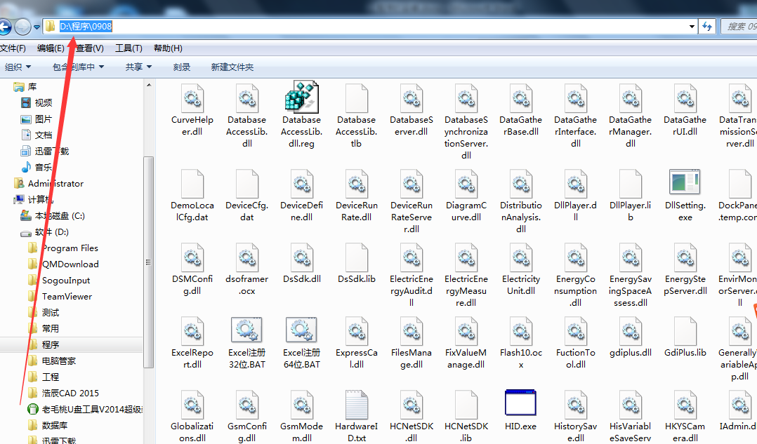
Regsvr32 空格+dsoframer.ocx 回车
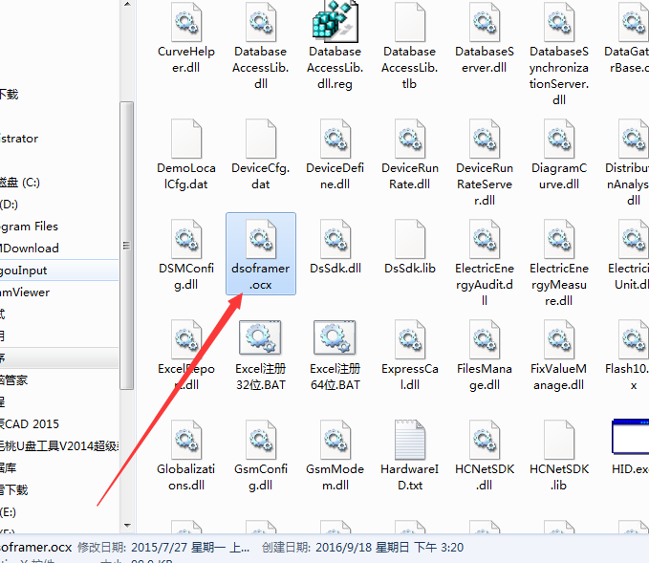
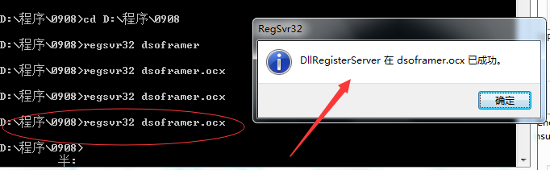

2.新建工程及数据库的配置

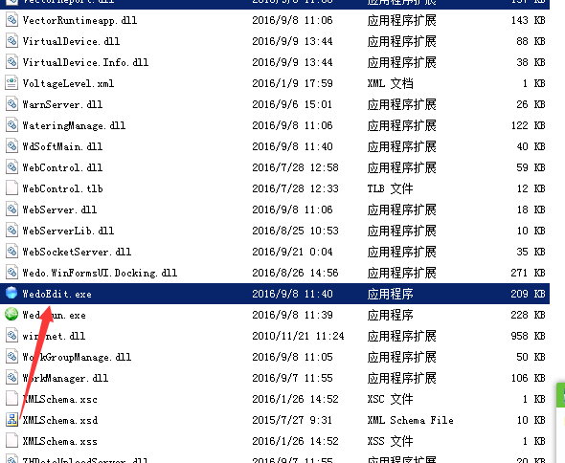
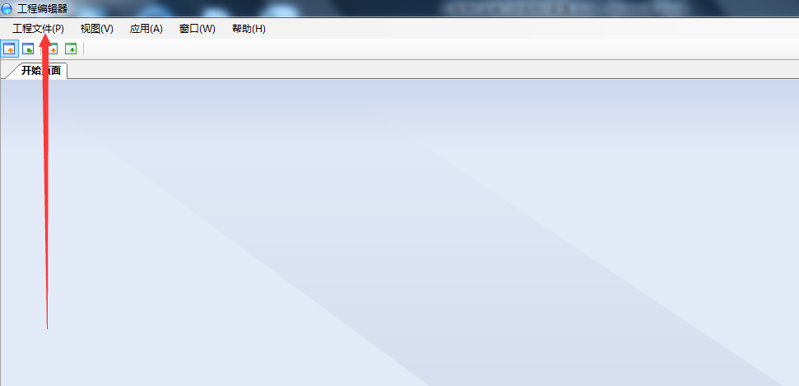
点击【新建工程】，把工程的位置存放确定好了之后，给工程起一个名字
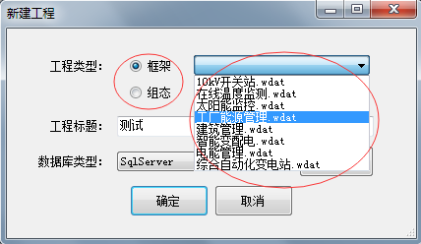
之后选择【数据库的类型】，这里有三种数据库选择，但我们一般只用SqlServer和MySQL，下面我们就来介绍一下这两种数据库怎么登陆。
I.先介绍SqlServer，点一下【配置数据库】
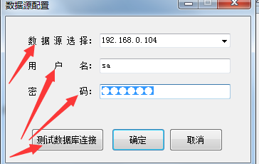
【数据源选择】就是数据库所在电脑的IP，【用户名】就是你在装SqlServer时的所建的【用户名】（默认成sa），【密码】默认是123456，接着点一下【测试数据库连接】，【确定】。最后再【确定】
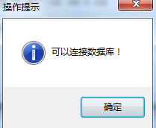
出这样的提示就表示成功了。
II.配置MySQL
和安装SqlServer差不多的步骤，【数据源选择】和上面的一样，【连接端口】默认。不同的是【用户名】这里默认是root，没有【密码】。接着点一下【测试数据库连接】，【确定】。
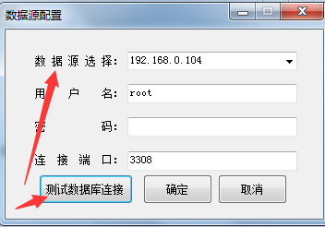
3.做好了工程，怎么改数据库呢？

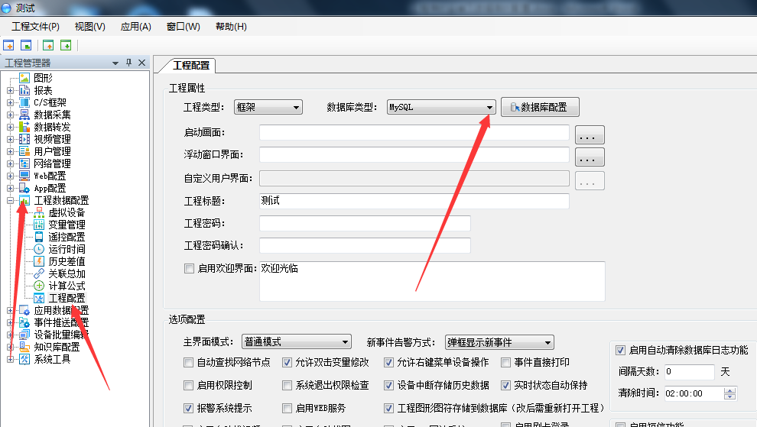
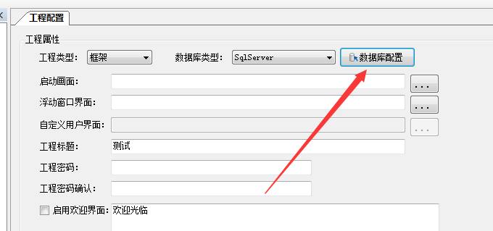
和上面数据库配置的一样

完成，O(∩_∩)O谢谢

